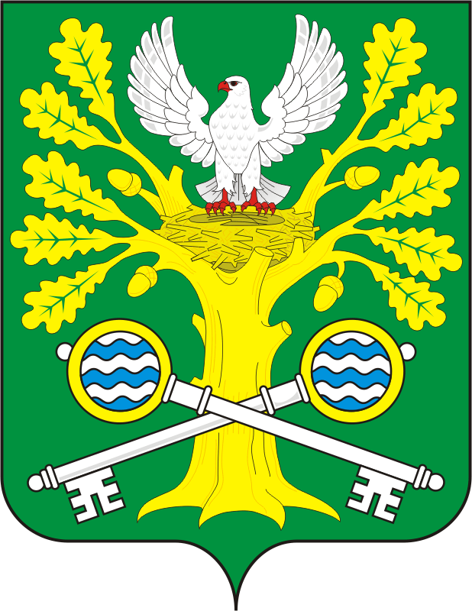

СОВЕТ ДЕПУТАТОВ муниципального
образования Старосокулакский СЕЛЬСОВЕТ
САРАКТАШСКОГО РАЙОНА оренбургской области

четвёртый созыв

Р Е Ш Е Н И Е
десятого внеочередного заседания Совета депутатов
Старосокулакского сельсовета Саракташского района четвёртого созыва

22 апреля 2021 года с. Старый Сокулак № 33

О назначении конкурса по отбору кандидатур на должность главы муниципального образования Старосокулакский сельсовет Саракташского района Оренбургской области

В соответствии с ч. 2.1 статьи 36 Федерального закона от 6 октября 2003 года № 131-ФЗ «Об общих принципах организации местного самоуправления в Российской Федерации», ч. 3 статьи 16 Закона Оренбургской области от 21 февраля 1996 года «Об организации местного самоуправления в Оренбургской области», ч. 2 статьи 3 и ч. 1 статьи 4 Закона Оренбургской области от 01.09.2017 № 541/128-VI-ОЗ "О порядке представления лицами, замещающими муниципальные должности, должности глав местных администраций по контракту, гражданами, претендующими на замещение указанных должностей, сведений о доходах, расходах, об имуществе и обязательствах имущественного характера и порядке проверки достоверности и полноты сведений, представленных указанными лицами и гражданами", статьёй 28 Устава муниципального образования Старосокулакский сельсовет Саракташского района Оренбургской области, Положением о проведении конкурса по отбору кандидатур на должность главы муниципального образования Старосокулакский сельсовет Саракташского района Оренбургской области, утвержденным решением Совета депутатов Старосокулакского сельсовета Саракташского района от 3 марта 2020 года № 83, в связи с досрочным прекращением полномочий главы муниципального образования Старосокулакский сельсовет Саракташского района Оренбургской области Карчагиной Татьяны Анатольевны,

Совет депутатов Старосокулаского сельсовета

Р Е Ш И Л :

1. Назначить проведение конкурса по отбору кандидатур на должность главы муниципального образования Старосокулакский сельсовет Саракташского района Оренбургской области на 23 июня 2021 года в 10.00 часов в администрации Старосокулакского сельсовета по адресу: с. Старый Сокулак, ул. Заречная, 5.
2.Определить срок приема документов для участия в конкурсе с 11 мая по 20 мая 2021 года включительно по адресу: с. Старый Сокулак, ул.Заречная, 5, актовый зал администрации сельсовета с 09.00 до 13.00 часов и с 14.00 до 17.00 часов.
3. Провести конкурс в порядке, определенным решением Совета депутатов Старосокулакского сельсовета Саракташского района Оренбургской области от 3 марта 2020 года № 83 «Об утверждении Положения о проведении конкурса по отбору кандидатур на должность главы муниципального образования Старосокулакский сельсовет Саракташского района Оренбургской области».
4.Утвердить текст объявления о проведении конкурса согласно приложению.
5. Настоящее решение Совета депутатов сельсовета с объявлением о проведении конкурса опубликовать в районной газете «Пульс дня» 30 апреля 2021 года и разместить на официальном сайте администрации сельсовета.
6. Контроль за исполнением данного решения оставляю за собой.
7. Решение вступает в силу после официального опубликования в газете «Пульс дня».

Заместитель председателя Совета
депутатов сельсовета Е.П.Тришечкина

Разослано: администрации Старосокулакского сельсовета, организационный отдел администрации Саракташского района, прокуратуре района, редакции газеты «Пульс дня», официальный сайт администрации сельсовета, в дело

Приложение
к решению Совета депутатов Старосокулаксого сельсовета
от 22 апреля 2021 года № 33

Объявление
о проведении конкурса по отбору кандидатур на должность главы муниципального образования Старосокулакский сельсовет Саракташского района Оренбургской области

Совет депутатов муниципального образования Старосокулакский сельсовет Саракташского района Оренбургской области объявляет о проведении конкурса по отбору кандидатур на должность главы муниципального образования Старосокулакский сельсовет Саракташского района Оренбургской области (далее - конкурс).
Конкурс состоится 23 июня 2021 года в 10.00 часов в администрации Старосокулакского сельсовета по адресу: с.Старый Сокулак, ул.Заречная, 5. Конкурс проводится в порядке, определенным решением Совета депутатов Старосокулакского сельсовета Саракташского района Оренбургской области от 3 марта 2020 года № 83 «Об утверждении Положения о проведении конкурса по отбору кандидатур на должность главы муниципального образования Старосокулакский сельсовет Саракташского района Оренбургской области». Решение Совета депутатов Старосокулакского сельсовета Саракташского района Оренбургской области от 3 марта 2020 года № 83 «Об утверждении Положения о проведении конкурса по отбору кандидатур на должность главы муниципального образования Старосокулакский сельсовет Саракташского района Оренбургской области» обнародовано на территории сельского поселения и размещено на официальном сайте администрации Старосокулакского сельсовета http://starsokulak.ru/://
К гражданам, желающим участвовать в конкурсе, предъявляются следующие требования:
- наличие гражданства Российской Федерации;
- достижение возраста 21 года;
Кандидатом на должность главы муниципального образования Старосокулакский сельсовет Саракташского района Оренбургской области может быть гражданин, который на день проведения конкурса не имеет в соответствии с Федеральным законом от 12.06.2002 № 67-ФЗ «Об основных гарантиях избирательных прав и права на участие в референдуме граждан Российской Федерации» ограничений пассивного избирательного права для избрания выборным должностным лицом местного самоуправления.
Гражданин, желающий участвовать в конкурсе должен представить в конкурсную комиссию лично следующие документы:

личное заявление на участие в конкурсе по форме согласно приложению № 1 к Положению о проведении конкурса по отбору кандидатур на должность главы муниципального образования Старосокулакский сельсовет Саракташского района Оренбургской области;
собственноручно заполненную и подписанную анкету по форме, установленной приложением № 2 к Положению о проведении конкурса по отбору кандидатур на должность главы муниципального образования Старосокулакский сельсовет Саракташского района Оренбургской области;
копию паспорта;
копию трудовой книжки;
копию документа об образовании;
справку о наличии (отсутствии) судимости, в случае отсутствия возможности своевременного представления справки о наличии (отсутствии) судимости допускается представление копии расписки о приеме уполномоченным органом заявления о выдаче указанной справки, при этом справка о наличии (отсутствии) судимости должна быть представлена в комиссию не позднее 5 рабочих дней до даты проведения конкурса;
письменное согласие на обработку своих персональных данных в порядке, предусмотренном статьей 9 Федерального закона от 27.07.2006 № 152-ФЗ «О персональных данных»;
Не позднее трех дней со дня подачи документов в конкурсную комиссию, гражданин, изъявивший желание участвовать в конкурсе по отбору кандидатур на должность главы муниципального образования Старосокулакский сельсовет Саракташского района Оренбургской области, представляет Губернатору Оренбургской области через управление государственной гражданской службы и кадровой работы аппарата Губернатора и Правительства Оренбургской области сведения о доходах, расходах, об имуществе и обязательствах имущественного характера, в соответствии с Законом Оренбургской области от 01.09.2017 № 541/128-VI-ОЗ «О порядке представления лицами, замещающими муниципальные должности, должности глав местных администраций по контракту, гражданами, претендующими на замещение указанных должностей, сведений о доходах, расходах, об имуществе и обязательствах имущественного характера и порядке проверки достоверности и полноты сведений, представленных указанными лицами и гражданами».
Гражданин, желающий участвовать в конкурсе, вправе представить в конкурсную комиссию программу (концепцию) развития муниципального образования, а также документы, характеризующие его профессиональные качества: рекомендательные письма, характеристику с места работы, документы о дополнительном профессиональном образовании, о присвоении ученой степени (звания), о наградах и почетных званиях и другие документы.
Копии документов представляются в нотариально заверенной форме либо одновременно с подлинниками, которые возвращаются заявителю после сверки с ними копий документов. Сверенные с подлинниками копии документов заверяются секретарем конкурсной комиссии.

О приеме документов претенденту на участие в конкурсе выдается расписка с описью принятых документов по форме, установленной приложением № 3 к Положению о проведении конкурса по отбору кандидатур на должность главы муниципального образования Старосокулакский сельсовет Саракташского района Оренбургской области.
В случае нарушения срока представления документов или представления документов не в полном объеме, в приеме заявления об участии в конкурсе отказывается.
В случае нарушения сроков представления документов, установленных Положением о проведении конкурса по отбору кандидатур на должность главы муниципального образования Старосокулакский сельсовет Саракташского района Оренбургской области, гражданин не допускается к участию в конкурсе.
Документы, необходимые для участия в конкурсе принимаются с 11 мая 2021 года по 20 мая 2021 года включительно по адресу: с.Старый Сокулак, ул.Заречная, 5, актовый зал с 09.00 до 13.00 часов и с 14.00 до 17.00 часов.

_________

